
Sajtóközlemény - #riskcoop határon átnyúló projekt
A projekt neve: Határokon átnyúló katasztrófakockázat- megelőzési együttműködés
A projekt kódja: HUSK/2302/1.2/081
A projekt kezdete és vége: 2024/07/01 – 2026/12/31
A projekt finanszírozása:
Vajka Község teljes költségvetése : 73 423,70 EUR
Támogatás összege (EU): 58 738,96 EUR
A projekt jellemzése: Vajka község az Interreg Magyarország-Szlovákia határon átnyúló együttműködési programból a „RISKCOOP – Határokon átnyúló katasztrófakockázat- megelőzési együttműködés” projekt megvalósítására 67 549,80 euró értékben kapott támogatást. (A projekt teljes költségvetése 73 423,70 euró, míg az összes engedélyezett kiadás 8%-a társfinanszírozás). A projekt részeként Vajka község az oktatási és képzési tevékenységeken túl gondoskodik a tűzoltószertár felújításáról, valamint anyag- és felszerelés beszerzésről az önkéntes tűzoltóság számára. A projekt fő partnere a győri Arrabona EGTC, a szlovák oldalon a partnerek között Vajka község mellett Somorja városa, Bodak község és Felbár község. A projekt időtartama 30 hónap, 2024.01.07-től 2026.12.31-ig tart.
Az elmúlt évek meghatározó és nagy létszámú beavatkozást igénylő eseményeit mindkét országban a klímaváltozás hatásaira visszavezethető vihar és árvízkárok jelentik, melyet nagyrészt a határvonal mentén jelentek meg.
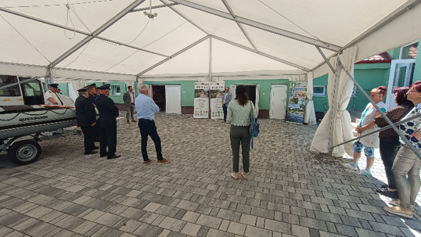
Szlovákiában és Magyarországon is nagy számban vesznek részt civilek, önkéntesek (ÖTE) a katasztrófavédelmi tevékenységekben, amely köszönhető az eddigi oktatási tevékenységeknek és a lakossági tudatosság-növelő intézkedéseknek, melyek kiterjesztése segíti a közbiztonság növekedését. Ezért e projektben, együttműködve a hivatásos katasztrófavédelmi szervezetekkel, elsősorban a civil segítők fejlesztését tűztük ki célul.
A belső építkezési munkálatok a vajkai szertárban a helyi ÖTT igényei szerint befejeződtek. A helyiségek ünnepélyes átadására 2026.5.22-én került sor. A felújítási munkálatok mellett a megrendelt új eszközök is megérkeztek. A helyi önkéntesek bevetéseit segítő új eszközök: felfújható csónak, mentőszerszámok, tűzoltókészülékek, különböző szivattyúk, mentőmellények stb..

Részletes információért kérjük keresse:
Donald Álló, +421 31 5548 181, obecvojka@gmail.com
Tlačová správa V rámci projektu cezhraničnej spolupráce #riskcoop

Názov projektu: Cezhraničná spolupráca pri predchádzaní katastrof
Kód projektu: HUSK/2302/1.2/081
Začiatok a ukončenie projektu: 1.7.2024 – 31.12.2026
Financovanie projektu:
celkový rozpočet Obce Vojka nad Dunajom : 73 423,70 EUR
dotácia (EU) : 58 738,96 EUR

Opis projektu: Obec Vojka nad Dunajom získala dotáciu z programu Interreg cezhraničná spolupráca Maďarsko Slovensko na realizáciu projektu "RISKCOOP - Cezhraničná spolupráca pri predchádzaní katastrof" vo výške 67 549,80 Eur. (celkový rozpočet projektu je 73 423,70 Eur pričom 8% z celkových oprávnených výdavkov je spolufinancovanie). V rámci projektu obec Vojka nad Dunajom okrem účasti na vzdelávacích a cvičných aktivitách zabezpečí rekonštrukciu hasičskej zbrojnice a zaobstará materiál a vybavenie pre dobrovoľný hasičský zbor.
Hlavným partnerom projektu je Arrabona EGTC z Győru, medzi partnermi na slovenskej strane okrem obce Vojka nad Dunajom je mesto Šamorín, obec Bodíky a obec Horný Bar. Trvanie projektu je 30 mesiacov, pričom začiatok je od 1/7/2024 a ukončenie je 31/12/2026.
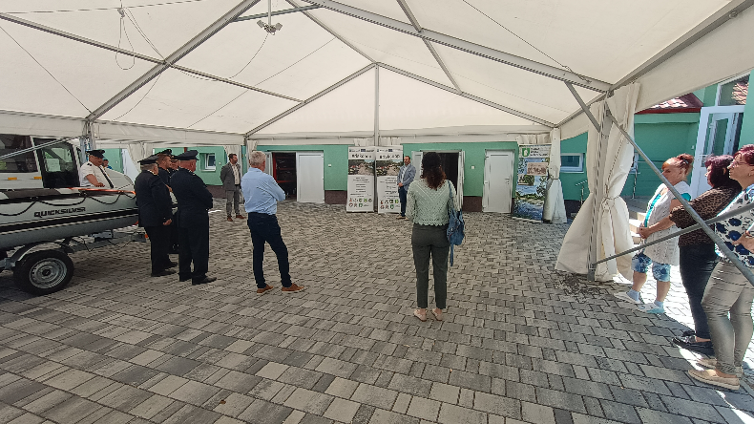
V oboch krajinách boli v posledných rokoch dominantnou a najintenzívnejšou intervenciou škody spôsobené búrkami a záplavami v dôsledku dôsledkov zmeny klímy, a to najmä na pohraničí. Na Slovensku aj v Maďarsku sa civilní dobrovoľníci vo veľkom počte zapájajú do činností súvisiacich s riadením katastrof vďaka vzdelávacím aktivitám a opatreniam na zvyšovanie povedomia verejnosti, ktoré sa doteraz uskutočnili a ktorých rozšírenie pomôže zvýšiť bezpečnosť v regióne. Preto je hlavným cieľom tohto projektu v spolupráci s profesionálnymi organizáciami na zvládanie katastrof rozvoj civilných dobrovoľníkov.
V rámci projektu vnútorné stavebné práce pri modernizácií hasičskej zbrojnice v obci pre potreby miestnej DHZ boli dokončené. Slávnostné odovzdávanie obnovených priestorov sa uskutočnilo 22/5/2026. Popri stavebných prácach boli obstarané v rámci projektu aj nasledovné prístroje: nafukovací čln, vyslobodzovacie náradia, hasiace prístroje, rôzne čerpadlá, záchranné vesty atď..

Pre bližšie informácie prosím kontaktovať:
Donald Álló, +421 31 5548 181, obecvojka@gmail.com

